一种基于实体模型的信息融合方法的研究
林哲¹，吴国仕¹
（1.北京邮电大学软件学院，北京 100876）
摘要：随着信息产业的不断发展，网络上的数据信息在以惊人的速度不断的增长，现在的搜索引擎，例如谷歌、百度等通用搜索引擎使用的基于文档级别的文本索引，已经开始不能满足用户越来越广泛的搜索需求。与此同时，越来越多的用户倾向于在搜索中查找一些实体或者对象，越来越多的在查询中包含实体，例如人名、机构名、地点等，试图通过实体来构建有意义的查询条件。本文研究了当前通用搜索引擎的一些不足与用户搜索的习惯，提出一种基于实体模型的信息融合方法，以实体为中心，将信息集中起来，更方便于互联网用户对信息进行搜索与查询。实验证明，通过信息的加权处理，很好的弥补当前通用搜索引擎的一些不足，能够较好的满足用户对信息的检索的需求。
关键词：信息处理；实体模型；信息融合；机器学习

中图分类号：TP391 文献标识码： A

An Entity-based Method of Information Fusion
LIN Zhe¹ WU Guoshi¹
¹(Beijing University of Posts and Telecommunications (Beijing) School of Software Engineer, Beijing 100876，China)
【Abstract 】 With the development of the information industry, the data in the Internet is created by an amazing speed. Search engine, such as Google, Baidu, cannot meet the more requirements of users. At the same time, more and more users try to use the query contained entities, such as a person's name, agency name and location, to build a meaningful query. In this paper, a model based on entity was proposed to group information together around the entity. Experiments show that, weighted by the information processing, the entity model is able to meet the demand of the users of information retrieval better.
【Key words】Information Processing; Entity Model; Information Fusion; Machine Learning

引言
随着信息产业的不断发展，网络已经成为人们工作生活中不可缺少的重要工具。Web也随之成为人类获取信息的主要来源。Web中的数据正以每天新增一百万个页面的速度增长。到目前为止，页面的数量已经超过10亿^{[1]}。面对海量的、非结构化的文本信息、如何快速有效地获得我们所需要的在信息成为当前信息处理的热点问题，其目标是从大规模的、动态变化的web数据中自动地获取满足用户需求的结果信息。我们已经进入了依靠搜索技术在日益增长的网络信息中查找有意义的信息并帮助我们做出决策的时代。搜索是目前的主流方法，各种商业搜索系统日趋成熟，比如Google、Yahoo等。然而不论是浏览还是搜索，传统的网页搜索引擎可以为用户提供基于主题的文档搜索。越来越多的用户倾向于在在搜索中查找一些实体或者对象^{[2]}，而不仅限于文档的搜索，我们越来越多的在查询中包含命名实体，例如人名、机构名、地点等。我们总是试图通过围绕实体来构建对我们有意义的查询条件。虽然现在出现了诸如基于搜索引擎的浅层Web信息整合^{[3]}、基于RSS的信息整合^{[4]}、基于主题的深层Web信息整合^{[5]}等方法，但还是远远不能满足用户的需要。

实体模型
信息融合是按照相应的查询请求对已有的数据信息，尤其是文本数据进行相关处理，从而找到所期望信息的一个过程。这一小节，我们将详细的阐述基于实体的信息聚合的模型。

实体模型
一个文本由文字与标点符号组成，由字组成词，再由词组成句子，进而形成句、段、节、章、篇的结构。要使计算机能够理解并处理真实文本，就必须找到一种理想的形式化的表示方法，用来真实的反映文档的内容，而且能将文档与其它文档区分开来。目前文本表示通常采用向量空间模型^{[6]}。本文基于空间向量模型，引入实体的概念模型用来表示。一个文档可以看成是n维空间中的一个向量。实体模型主要由四部分组成，即
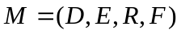 | 公式（1）
其中，为所要融合的对象实体集合，这个集合就是模型的实体集合可表示为：
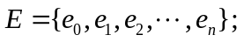 | 公式（2）
为所要进行信息融合的文本数据集，可表示为：
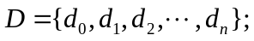 | 公式（3）
是中的值与中一个或多个的相关度集合，
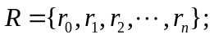 | 公式（4）
映射函数，将模型中集合的每一个值中的映射到中，并计算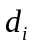与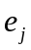的相关值。
如（1）中给出有表达示，我们在进行信息的融合过程中，需要映射函数，将文本与文本中的实体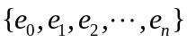的相关度计算出来，这一过程可表示为：
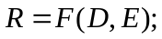 | 公式（5）
若R为一个二元式，即
公式（6）
于是，通过（1）（2）（3）式，我们可以定义搜索函数S：
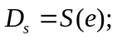 | 公式（7）
其中e是用户输入的实体，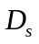是经过函数计算后得到的文本集合，并且可以通过中元素与e的相关度进行排列。

文本信息与实体相关度
同一主题文档集中的大多数词语都是为表达同一主题服务的，它们之间具有一定的语义关系。和词语W有语义关系的词语越多，词语W越可能是表达文档主题的重要词语，也就是与文档的关联度越大，同时和词语W有语义关系的词语的重要性也会影响词语W的重要性。根据这两个特性，本节引入基于图的排序算法用于计算实体与文档之间的关联度。

实体之间相关度
一个实体可以看成是n维空间中的一个向量，在两个实体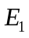和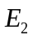之间的关联度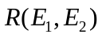指两个实体的相关程度，关联强度是基于最佳路径对实体间语义关联的量化表示，能够在一定程度上反映出实体间潜在的语义相似性。随着文本关联度的不同，其实体关联程度也有所不同，因此，需要根据文本关联度集合中计算出现两个实体间的关联度期望。

中心极限定理
中心极限定理是简化置信区间的推导的一个基本根据。考虑如下的一般框架：在n个独立抽取的且服从同样概率分布的随机变量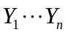中观察实验值（如同一硬币的n次抛掷）。令代表每一变量服从的未知分布的均值，并令代表标准差。称这些变量为独立同分布(independent, identically distributed)随机变量，因为它们描述的是各自独立并且服从同样概率分布的实验。为了估计服从的分布的均值，我们计算样本的值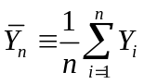（如n次投掷硬币中出现正面的比例）。中心极限定理说明在n→∞时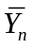所服从的概率分布为一正态分布，而不论本身服从什么样的分布。更进一步，服从的分布均值为而且标准差为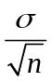，精确的定义如下：
中心极限定理：考虑独立同分布的随机变量的集合，它们服从一任意的概率分布，均值为，有限方差。定义样本均值。则当n→∞时下面的式子
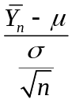 | 公式（8）
服从正态分布，均值为0且标准差为1。
中心极限定理是一个非常有用的结论，因为它表示任意样本均值的估计量服从的分布在n足够大时可近似为正态分布。如果还知道这一近似的正态分布的方差，就可用公式（8）来计算置信区间。一个通常的规则是在n≥30时可使用这一近似。本文中，我们通过文本所计算出来的实体间的相似度显然是相互独立的，所以由中心极限定理，我们可以使用正态分布来近似地描述实体间相似度服从某一正态分布。

基于实体的信息融合方法
基于实体的信息融合是一项面向领域应用的研究，它的最终解决需要多方面文本处理技术的支撑，有些技术已经成熟，有些技术需要改进，还有的技术才刚刚起步。其中，与信息融合关系比较大的研究领域包括网页解析，信息抽取，命名实体识别，文本分类与聚类等。

实体识别
因为中文没有如英语那样明确的字词的划分，所以第一步是将中文的句子进行字词的划分。目前，有许多分词工具，例如SCWS、ICTCLAS和庖丁分词等。我们在比较几个分词系统后，确定使用由中国科学研究院开发的ICTCLA开源分词系统，该系统基于隐马尔可夫模型和N-最短路径的策略，在理论上具有一定的优势，经过一系列不同的测试，它有一个很好的结果，尤其对中文人名识别方面精确度可以达到98%以上，而且ICTCLA有不同的平台版本容易扩展，同时还可以使用用户自定义词典的功能，扩展起来十分方便。
在实体识别方面，本文在ICTCLA分词系统的基础上，我们使用添加词典的方法，用于弥补ICTCLA分词系统对机构名称识别精度相对较低的缺点。

文本信息与实体相关度计算
基于图的排序算法是决定图中点重要性的一种方法，它根据全局信息（图的结构）而不是局部信息来对节点排序。其基本理论是“引用”或“被引用”，当图中一个点A和另一个点B之间有连线时，那么点A就引用点B，点B获得的引用越多，点B就越重要；更进一步，点A的重要性决定了其引用的重要性，因此，点B的分数由其获得的引用和引用点B的点的分数共同决定。
将在自然语言处理领域中应用的基于图的排序算法称为TextRank^{[7]}，一般TexRank模型可以表示为一个带权有向图G（V,E），由点集合V和边集合E组成，E是V*V的子集，图中两点i，j之间边的权重为Wji。对于一个给定的点vi，In(Vi)为指向该点的点集合，Out(Vi)为点vi指向的点集合点vi的分数定义为:
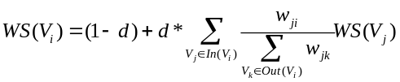
其中，d为阻尼因数，取值范围为0到1，代表从图中某一特定点指向其他任意点的概率。该算法被广泛应用于关键词的抽取应用中，本文我们提出一种基于TextRank算法的信息融合的方法，根据文本中实体对文本的贡献度来判定实体对文本的相关度。
文本经过TextRank算法计算后，我们构建了Web对象之间的关系图。通过这个对象关系图进行链接分析，我们可以计算得到一个Web对象的重要性，即web实体与文本的贡献度。这是在传统的网络图不可能获得的信息。假如有如下一段文本：
全球200万名Linux开发者终于等到了这一天，是时候对微软说“不”了，因为“云计算”时代即将来临，以及廉价的、超小型笔记本电脑正在快速普及。日前，香港Linux商会会长简锦源在广州信息产业周上指出，由于手机、超小型笔记本等移动互联网终端的出现，这种移动终端设备采用Linux平台作为操作系统已经成为IT业界的一种发展趋势。简锦源指出，在过去几年里，以Linux为代表在开放源码软件的使用率正在不断上升，已经开始挑战微软的桌面平台和办公软件等等产品。简锦源透露，开放源码的软件在服务器端占有率已经超过50%，而在中国新的电脑中预装和捆绑Linux的，每年都超过200万台。
根据TextRank算法，我们可以得出各个词在整个文本中的得分，通过归一化后，我们可以得每个词对应的一个取值为[0,1]的数值，即每个词对这一文本的贡献度。
表1 各个实体在文本中的贡献度
Tab. 1 contribution value of entities in the sample
实体 | 贡献度 | 实体 | 贡献度 | 实体 | 贡献度
Linux | 0.94 | 简锦源 | 0.91 | 微软 | 0.4
软件 | 0.91 | 平台 | 0.59 | 操作系统 | 0.27
注： 在IT行业中，软件、平台等是比较重要的名词，所以将其定义为实体

实体之间相关度计算
本文中，我们通过文本所计算出来的实体间的相似度显然是相互独立的，所以由中心极限定理，我们可以使用正态分布来近似地描述实体间相似度服从某一正态分布。
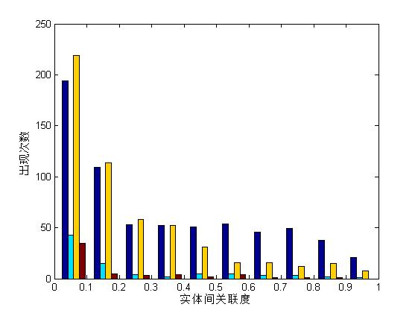
图1 四组实体间的关联度直方图
Fig. 1 relation values of four group entities
如图1所显示，每一对实体都会有一个从文本中计算出来的关联度数值集合R，R的大小与这个实体对在文本中共同出现的文本数目相关。根据中心极限定理，我们可以利用正态分布的期望公式求解这对实体的相关度。
表2 实体间关联度的期望值
Tab. 2 example values of entities
实体 | 实体 | 关联度 | 实体 | 实体 | 关联度
盖茨 | 微软 | 0.84 | 乔布斯 | 苹果 | 0.86
Windows | 微软 | 0.85 | Android | Google | 0.79
注： 由表2可以看出现，实体之间的关联度期望值基本上符合现实中实体间的关系。

实验验证分析

实验语料
本文建立了一个较大规模的语料库，语料来自若干新闻站点，国际，体育，社会，娱乐等18个频道的新闻数据，总共120331个网页数据，利用模板抽取^{[8]}的方法，从中抽取了文章标题、文章内容、文章地址等信息。

评价方法与实验结果
挑选50篇文章，首先使用文中所描述的算法进行计算，得到文本中各个实体与文本之间的关联度，然后再进行三组人工的对文本进行关联度标注，标注方法是标注人员对文本与实体，根据自身的认识与经验，给出一下相关度的分数，标注完成后进行平均，最后与计算出现的相关度进行比较，其对比如下图2所示：
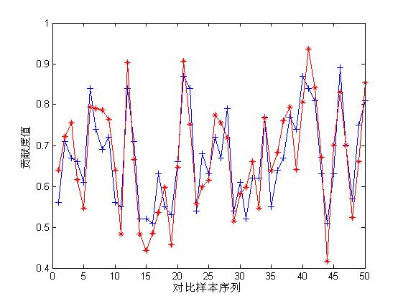
图2 人工标注与本文算法的数据对比
Fig. 2 different values between marked values and compute values of our algorithm
由图2，红线表示人工标注的实体对文本的贡献值，蓝线表示的是使用本文方法计算出来的实体对文本的贡献值，从中我们可以看出，我们的计算结果和人工标注的数值相差不大，基本上吻合。
挑选50对（100个）常见的命名实体，人工对其关联度进行了标注．标注方法是将50对命名实体分别放入搜索引擎中进行检索。通过下面公式计算出它们的关联度：
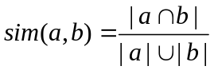
b表示两个实体；|a|、|b|表示a、b这两个实体分别在a和b表示2个命名实体；｜a｜、｜b｜表示a和b这2个命名实体分别在搜索引擎中检索到的结果数量，｜a∩b｜表示将a，b这两个命名实体共同放入搜索引擎中检索到结果数量。采用同样的方法将这些命名实体分别放入搜索引擎中进行检索，计算它们的关联度的平均值。我们计算了几个常见的命名实体，如比尔盖茨和微软、苹果公司和乔布斯、Windows与微软、Android和Google的关联度，计算结果如表3所示。
表3 标注值与本文算法的关联度对照表
Tab. 3 relationship value of the samples
实体 | 实体 | 标注值 | 关联度 | 实体 | 实体 | 标注值 | 关联度
盖茨 | 微软 | 0.82 | 0.84 | 乔布斯 | 苹果 | 0.89 | 0.86
Windows | 微软 | 0.80 | 0.85 | Android | Google | 0.81 | 0.79
注： 从表3可以看出，计算结果与人们认知结果相吻合。如乔布斯是苹果公司的创建人。
其关联度的分布图如图3所示，横轴表示实体对序号，竖轴表示关联度值，红线表示搜索引擎的结果，蓝线表示的是本文算法计算出来的结果，如图3所示：
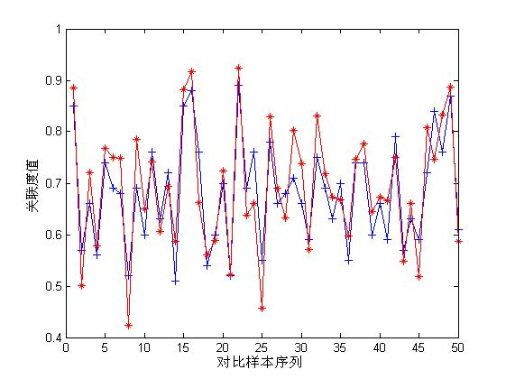
图2 搜索引擎结果与本文算法的数据对比
Fig. 2 different values between search engine values and compute values of our algorithm
由图3中我们可以看出，我们的计算结果与搜索引擎的结果的数值相差不大，基本上吻合。

结论
本文给出了一种基于实体的信息融合系统的构建方法，该方法充分利用了网络文本中实体特点，将文本信息以实体为中心将信息融合起来。通过与人工标注的命名实体关联度进行对比，该方法计算得到的命名实体的关联度具有较高的准确率，计算结果与人们认知结果基本吻合。
[参考文献] (References)
[1] Deyi Xiong, Hongkui Yu, Qun Li. Tagging Complex NES With Maxent Models: Layered Structures Versus Extended Tagset[J]. IJCNLP, 2004, 530-548
[2] B.J.Jansen and A. Spink. How are we searching the world wide web? a comparison of nine search engine transaction logs[J]. Inf. Processing & Management, 42(1):248-263, 2006.
[3] INFOMINE:scholarly internet resource collections[OL].[2005-03-09].http://infomine.uer.edu/.
[4] RSS 2.0 specification[OL].[2005-07-15]. http://blogd.law.harvard.edu/tech/rss.
[5] Bergman M K. The deep Web: surfacing hidden value[OL]. [2005-05-09]. http://~.press.umieh.edu/jep/07-01/berglllan.html
[6] G. Salton, A. Wong, and C. S. Yang, A Vector Space Model for Automatic Indexing[J]. Communications of the ACM, 1975,18(11):613–620.
[7] R.Mihalcea,and P.Tarau. Textrank: Bringing Order into Texts[J].EMNLP, 2004,404-411.
[8] H. Haikun, C. Xiaoxin, W. Guoshi, L. Jing, Web Data Extraction Based on Tree Structure Analysis and Template Generation[J]. ICEEE, 2010, 1-5.

 作者简介：林哲（1986-），男，硕士研究生，智能信息处理 通信联系人：吴国仕，教授，智能信息处理. E-mail：buptsse.gwu@gmail.com.电话:01058828088.

